2026年巴黎国际烘焙展SIRHA EUROPAIN
展会时间：2026年1月18日-21日
展会地点：法国巴黎凡尔赛门博览中心
举办周期：一年一届
展会介绍

SIRHA EUROPAIN 是法国烘焙行业的一大盛会，致力于激发酒店业和餐饮烘焙服务行业的活力，引领潮流前沿，理解不断变化的世界并将其转化为对行业及其从业者的有力支持，汇聚了全球烘焙领域的专业人士，包括糖果制造商、烘焙设备供应商、食品零售商、甜品师和面包师等。展会现场展示了各类糖果、巧克力、糕点、面包及相关烘焙和甜品制作设备与材料。参展企业借助这一平台推广产品，与潜在客户建立合作关系，并与业内同行开展商务洽谈。SIRHA EUROPAIN 作为行业的重要平台，为烘焙和糖果行业的专业人士、食品零售商及美食爱好者提供了深入了解市场动态、发现创新产品、促进行业发展的契机，同时推动了美食文化的国际交流。
历届回顾和展会亮点

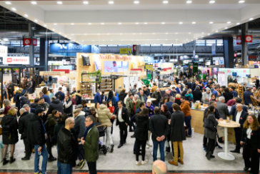
展出面积：723400+平方英尺
展商数量：534个参展品牌
观众数量：来自105个国家31,960名专业观众
现场活动：70场大师班、圆桌会议和访谈
3场国家级和国际级竞赛

SIRHA EUROPAIN 已成功举办25届。本届展会参观者超过30,000人，与2022年相比增长了27%，这标志着该行业展会历史上的一个转折点。
Sirha Europain重新与现代烘焙业联系了在一起--该行业热衷于提供优质的法国制造，并全面迎接烘焙食品和零食时代的到来。*出口额的回升(17%的国际出口额)表明，这一活动在产品和内容方面都是烘焙和糕点行业的全球典范。以下知名品牌参加了本届展会：
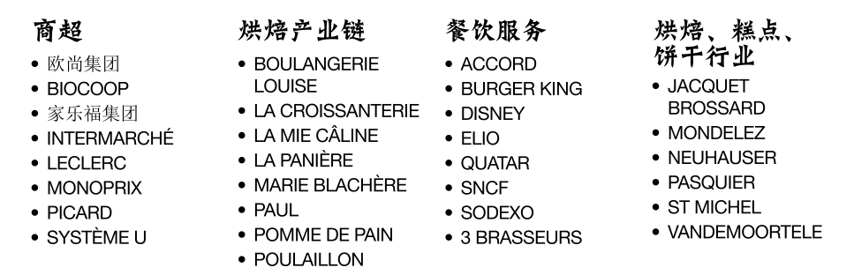

展品范围

烘焙机械、材料及技术: 烘焙原料与成品，烘焙设备，烘焙生产，家用烘焙，烘焙产品包装等;
食品包装机械、材料及技术: 啤酒、饮料、奶类制品等液态食品加工设备、食品包装，饮料包装，灌装机械等;
食品&饮料: 水果蔬菜，清真食品，有机食品，糖果，速食，奶制品，海产品，肉类和肉制品，保健食品，杂干货，谷物及制品，酒精饮料，无酒精饮料，咖啡，茶和可可。新鲜和加工水果等;
酒店食品和用品 : 餐饮技术，技术设备、仪器；数据、通信、信息系统，环保，酒店设备及供应，酒店室内设计、设施建设，安全系统，卫生服务，酒店顾问等;
食品加工技术: 食品加工及包装技术，饮料技术，测量及调节系统，冷冻和冷藏技术等;
零售和连锁：零售技术，商店设备，产品展示等;
食品配料: 食品配料，（食品添加剂，食品化学品，食品配料，食品原料）。草药和健康食品，（草药和健康食品和食品补充剂）。零售和特许经营，（特许经营和许可）。农业产品，清真，有机和天然保健食品等。

联系方式

上海伟佳展览服务有限公司
地址：上海市浦东新区塘桥新路400弄新塘桥生活广场2号18层
联 联系人：Betty Liu 刘正慧
座机： 座机：+86 21 6325 1323转8118
手机 手机: +86 150 2115 3918
E Email：bettyliu@weijiaexpo.com

